BREVET DE TECHNICIEN SUPÉRIEUR

maintenance des systÈmes

Option : Systèmes de production

Session 2018

U 42 : Analyse des solutions technologiques

Durée : 4 heures – Coefficient : 4

Choix du vérin

Q1-1)
Type de boîtes 2 | 17 * 109 = 1853 mm
Type de boîtes 3 | 15 * 118 = 1770 mm
Type de boîtes 4 | 11 * 175 = 1925 mm

Le déplacement minimal est donc de 1925 mm.

Q1-2)
Type de boîtes 2 | 17 * 300 = 5100 g
Type de boîtes 3 | 15 * 650 = 9750 g
Type de boîtes 4 | 11 * 1350 = 14850 g

La masse maximale que le vérin devra déplacer est donc de 14850 g

Q1-3)
1.930 m en 2s donc une vitesse du piston de 1.930/2= 0.965 m/s

Q1-4)
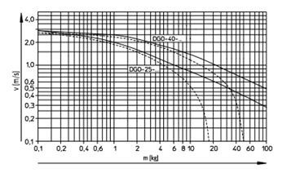
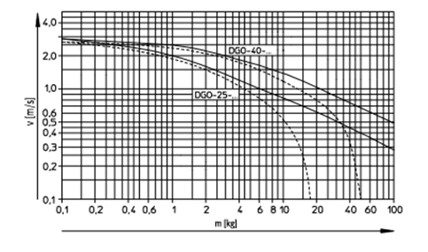

Q1-5)
Le vérin choisi est tout à fait adapté.

Choix du distributeur

Q1-6) CYL = S * course
CYL = (π * 2²) * 193 = 2425 cm³

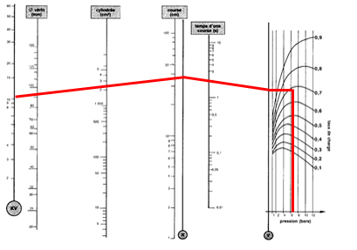

Q1-7) KV = 12

Q1-8) Le choix du distributeur est bon.(voir tracé sur tableau)
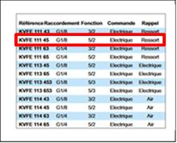

Q1-9) Le piston doit être magnétique.

Choix du RDU

Q1-10) Ce composant (RDU) permet de régler la vitesse de déplacement du piston de la chambre arrière vers la chambre avant ce qui permet de régler la vitesse désirée.

Q1-11) Q1-12)

4 | Etude de la Fonction :Transmettre l’énergie mécanique de rotation du réducteur modulaire au « syst d’entr des paniers ».
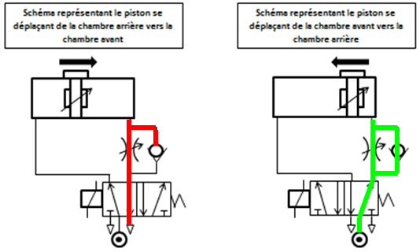

Comme l’on désire un temps de déplacement des boîtes de 1.5s il faut que l’on puisse, grâce à cet élément, régler le débit d’air de façon à obtenir cette valeur.

Choix du nouveau pressostat
Q2-1) Modèle « 81 513 502 » l’IP est de 20 alors que pour le modèle : 81 513 533 l’IP est de 65.
Présence du composant 1-OV1

Q2-2) L’élément 1-OV1 est un démarreur progressif. Il permet d’alimenter progressivement toute l’installation, cela évite les mouvements brusques des composants lorsqu’ils sont alimentés avec la pression maximale (6 bars).
Q2-3) Q2-4)
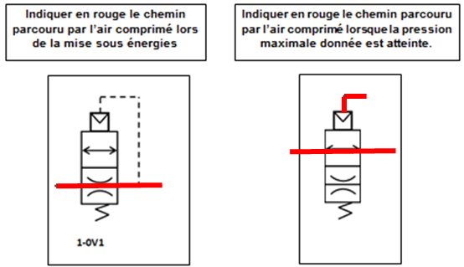

Ce composant permet d’alimenter progressivement les composants en air comprimé. Cela évite les démarrages brusques des vérins.

3ème Partie : Maintenir le contact entre le galet et la came

3 -.1- AD = 364mm ; ω = 1,2781076. ||$\vec{V(D, 30/1) }$|| = 0,364 * 1,2781076 = 0,465m/s

3 - 2- La valeur obtenue est supérieure à la valeur limite. Il n’y aura plus contact au point D.

3 - 3 Référence à commander : E02400414000M

4.1.1-Action de l’entraîneur sur la bielle en H et action de la biellette sur la bielle en C.
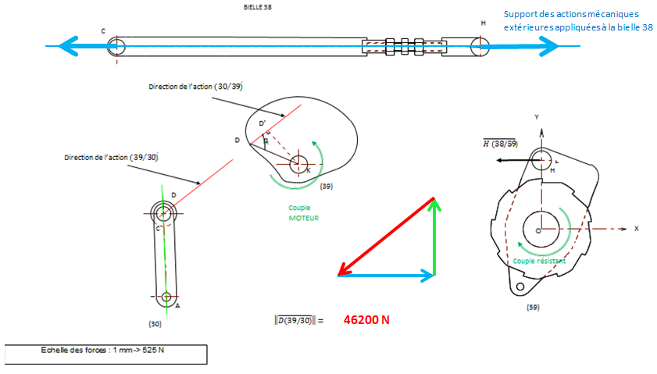
Q4-3-2

4.2.1- Expression littérale de la projection sur l’axe z du moment en O dû à l’action de liaison en H.
$\left\|\vec{Mo(38→59)}\right\|$ = $\overline{OH}$ . $\left\|\vec{H(38→59)}\right\|$
…………………………………………………………………………………………

4.2.2- Valeur de $\left\|\vec{H(38→59)}\right\|$
$\left\|\vec{H(38→59)}\right\|$ = 10270 / 0,271 = 37896,68 N
………………………………………………………………………………………………….

4.3.1- Equilibre de l’ensemble {biellette + galet} 30 :

Nom de l’action | Point d’application | direction | Sens | Intensité
D (39/30) | D | (CD) | De D vers C | ? (47400)

4.3.2- Voir tracé ci-dessus
4.4.1- Couple sur l’arbre de came :
$\left\|\vec{M K(30→39)}\right\|$ = 0,165 x 47000 = 7755 Nm

…………………………………………………………………………………………………

4.4.2- Puissance moteur
Validé car 7755 < 8092 Nm

…………………………………………………………………………………………………

5ème partie : Étude de la fonction : Moduler et convertir l’énergie électrique

Q5.1

Arrivée 400Ve
Alimenter en énergie électrique
Entraîner les paniers

QF1
Protéger l’énergie électrique

Variateur électronique ATV58
Moduler l’énergie

Motoréducteur frein
Convertir l’énergie

Limiteur de couple
Transmettre l’énergie mécanique

Réducteur modulaire

Entraîneur à came

Ensemble plateaux chaînes

Q5.2a

Puissance équivalente-S1 :

Q5.2b

- Sélection:
Vitesse : 1456 tr/mn ……………………………………..
Puissance : 15 KW ………………………………….
Moment de freinage : 125 Nm ……………………..
Usage : Usage général UG ……………………………………..
Fixation et position : IM3001 ………………………
Tension d’alimentation : 400V …………….……

- Choix :
Désignation : 4P LS 160 LR 15 kW IM 3001 (IM B5) 400/690 V U.G. FCPL 125 N.m

Code : FP4 15 108

Validation du choix

Votre choix du moteur frein correspond-il au choix fait par le service maintenance ?
OUI NON (cochez la bonne case)

Si vous avez répondu NON que proposez-vous ?
……………………………………………………………………………………………………

Q5.3

Préciser le rôle des inductances de ligne. | - Réduire les harmoniques de courant produits par le variateur.  - Meilleure protection contre les surtensions du réseau.
Quel est le rôle du circuit RC placé en parallèle sur la bobine KM1 ? | Limiter la pointe de tension à la coupure de la bobine du contacteur.
Qu’apporte la mise à la terre du secondaire du transformateur? | La protection des personnes en cas de défaut d’isolement.

Q5.4a

 | ATV58 | QF1 | KM3
15 KW | X | X | X
Triphasé 400 VAC | X | X | X
24 VAC |  |  | X
Magnétique |  | X
Magnéto-thermique
Thermique | X

Q5.4b

ATV58 | ATV 58HD23N4
QF1 | NS80HMA50
KM3 | LC1D50B7

Q5.5

Réglage de la protection thermique variateur | Ith = 28,8 A

Q6.1

1 Sélection de la taille :  d^{H7} : 42 mm………………….  d_{min} : 19 mm………………….  d_{max} : 45 mm ………………..  d₁^{H7} : 45 mm………………..  d1_{min} : 20 mm………………  d1_{max} : 65 mm……….…….  Taille : 3 …………………… | 2 Sélection du type :  Couple nominal : Cl = 97, 31 N.m  M_{Gmin} : 50 Nm……………………….  M_{Gmax} : 250 Nm……………………  Vitesse nominale : Nl = 1200 tr/mn  Nmax = 3300 tr/mn  Type : 131.120 .……………………

Numéro de commande :
3 / 1 3 1. 1 2 0 / 42 / 6 8 8 5 – 1 / 45 / 6885 - 1

Q7.1a

Nombre de fils : 3 fils  4 fils | Type : NPN  PNP | Contact : NO  NC

Q7.1b

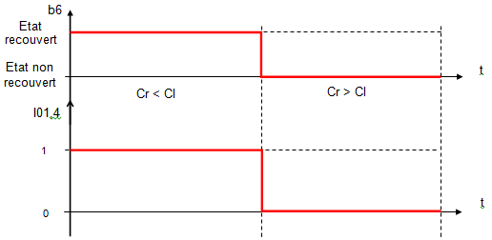

Nature du signal délivré par le détecteur b6 : | Logique ……………….

Valeur du signal à l’entrée de l’automate I01,4
Blocage mécanique : | 0 V…………………...
Non blocage mécanique : | 24V ……………………

